Шаблон отчёта по лабораторной работе №4

Работа с программными пакетами

Кхари Жекка Кализая Арсе

Содержание

# 1 Цель работы

Здесь приводится формулировка цели лабораторной работы. Формулировки цели для каждой лабораторной работы приведены в методических указаниях.

Цель данного шаблона — максимально упростить подготовку отчётов по лабораторным работам. Модифицируя данный шаблон, студенты смогут без труда подготовить отчёт по лабораторным работам, а также познакомиться с основными возможностями разметки Markdown.

# 2 Задание

Здесь приводится описание задания в соответствии с рекомендациями методического пособия и выданным вариантом.

# 3 Теоретическое введение

Более подробно про Unix см. в [1–4].

# 4 Выполнение лабораторной работы

Сначала, я открыл терминал и перешел в режим работы суперпользователя (рис. 1).

-su

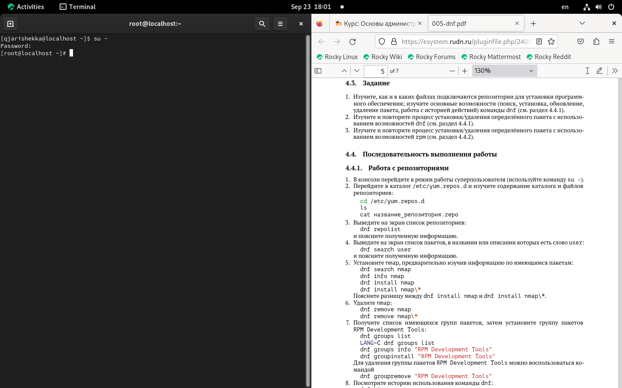

Рис. 1: запуск терминала

Потом я перешел в каталог /etc/yum.repos.d и читал все файлы с именами repos ( от рис. 2 до рис. 5).

cd /etc/yum.repos.d  
 ls  
 cat название_репозитория.repo

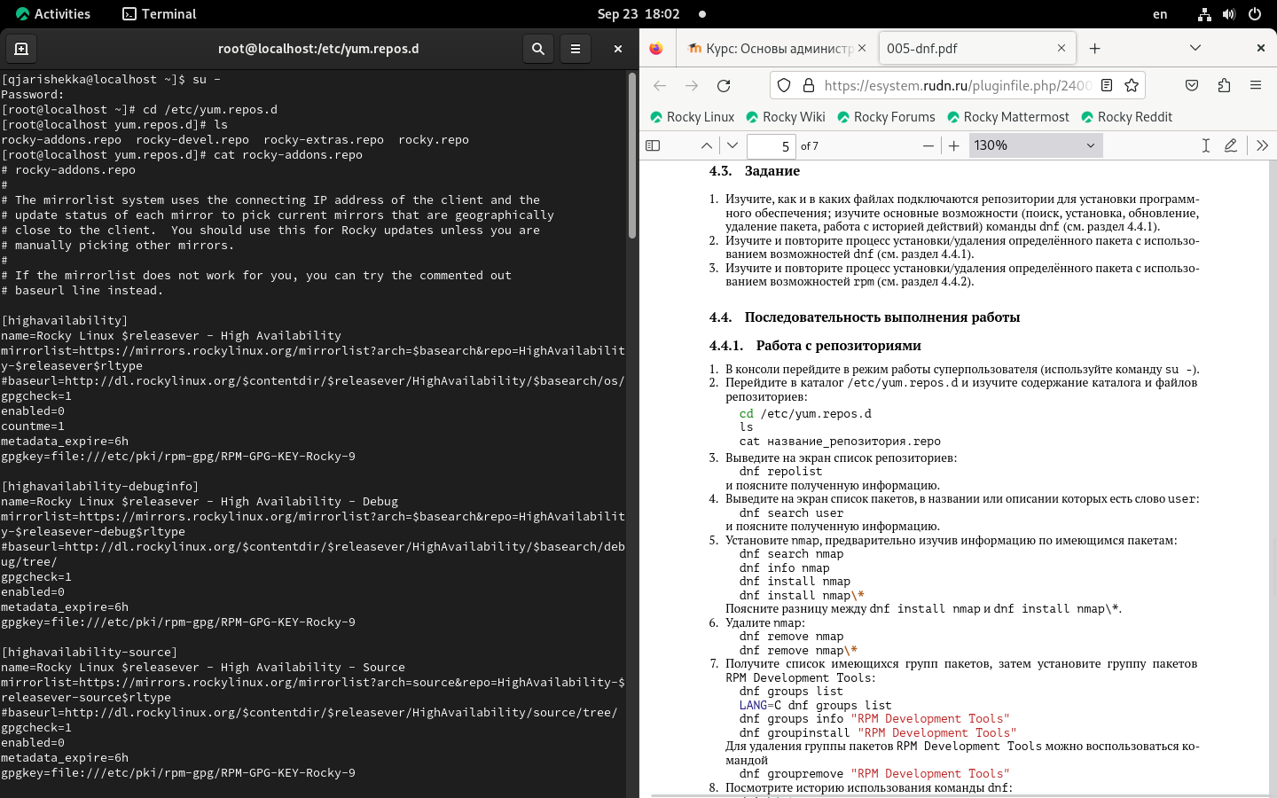

Рис. 2: rocky-addons.repo

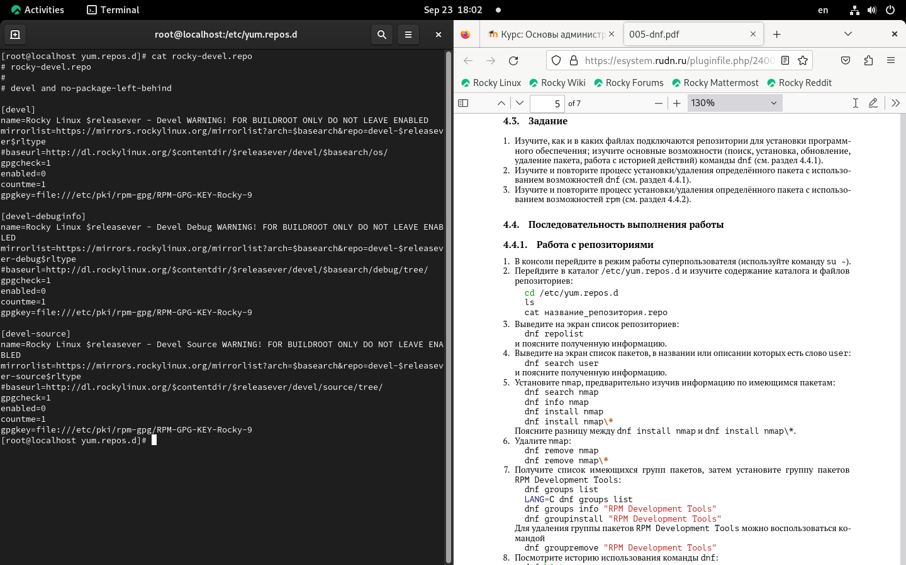

Рис. 3: rocky-devel.repo

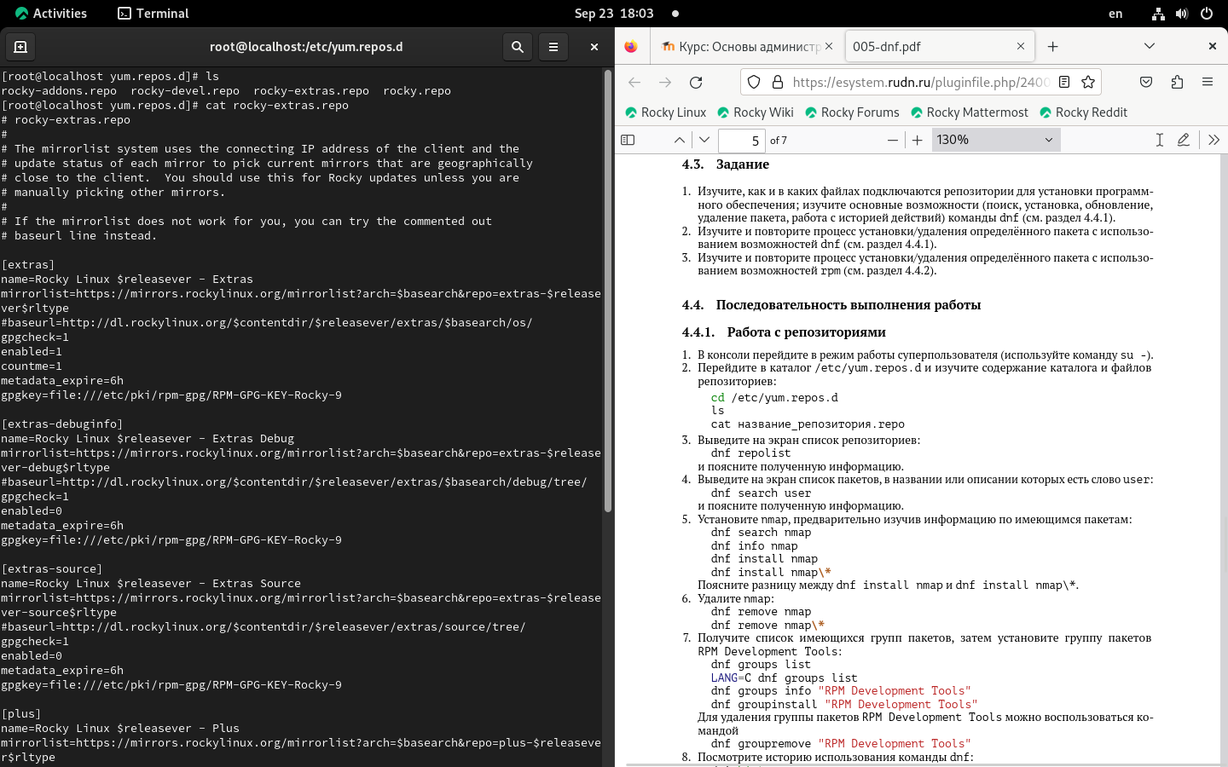

Рис. 4: rocky-extras.repo

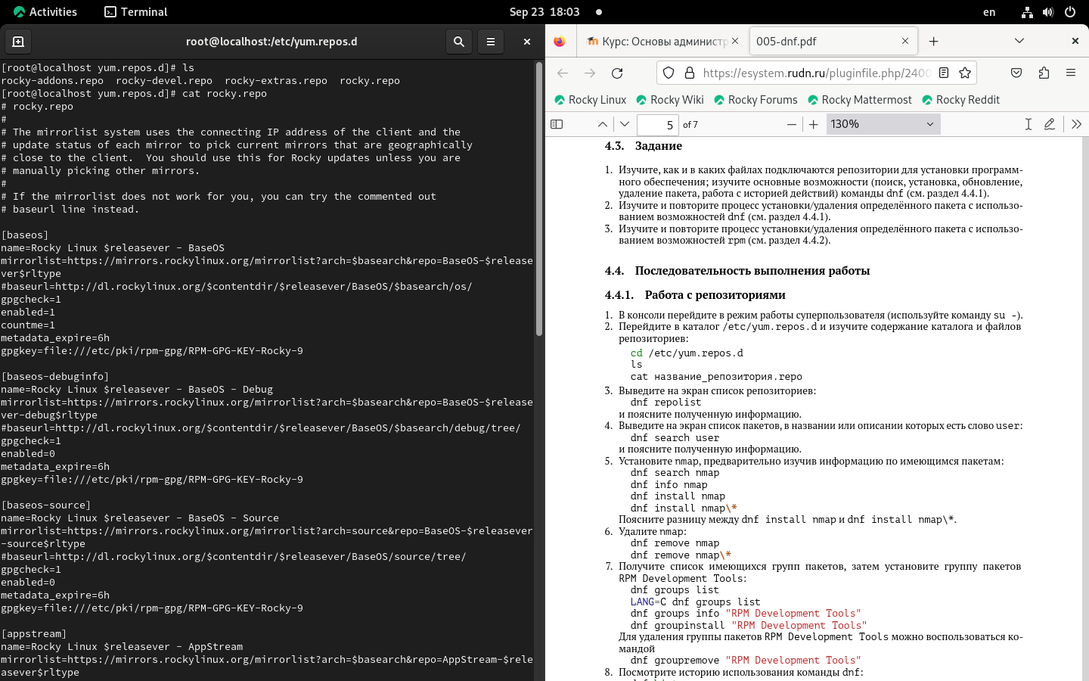

Рис. 5: rocky.repo

Дальше я смотрел список репозиториев (рис. 6).

dnf search user

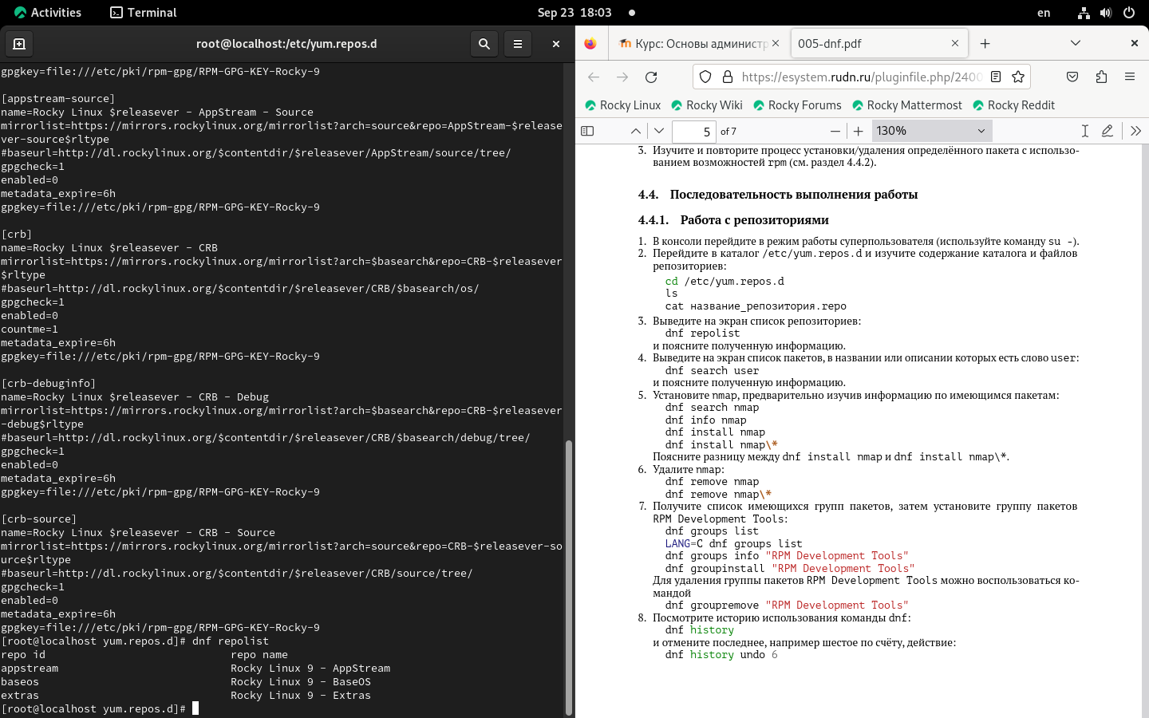

Рис. 6: список репозиториев

Потом я установил nmap ( от рис. 7 до рис. 10).

dnf search nmap  
 dnf info nmap  
 dnf install nmap  
 dnf install nmap\*

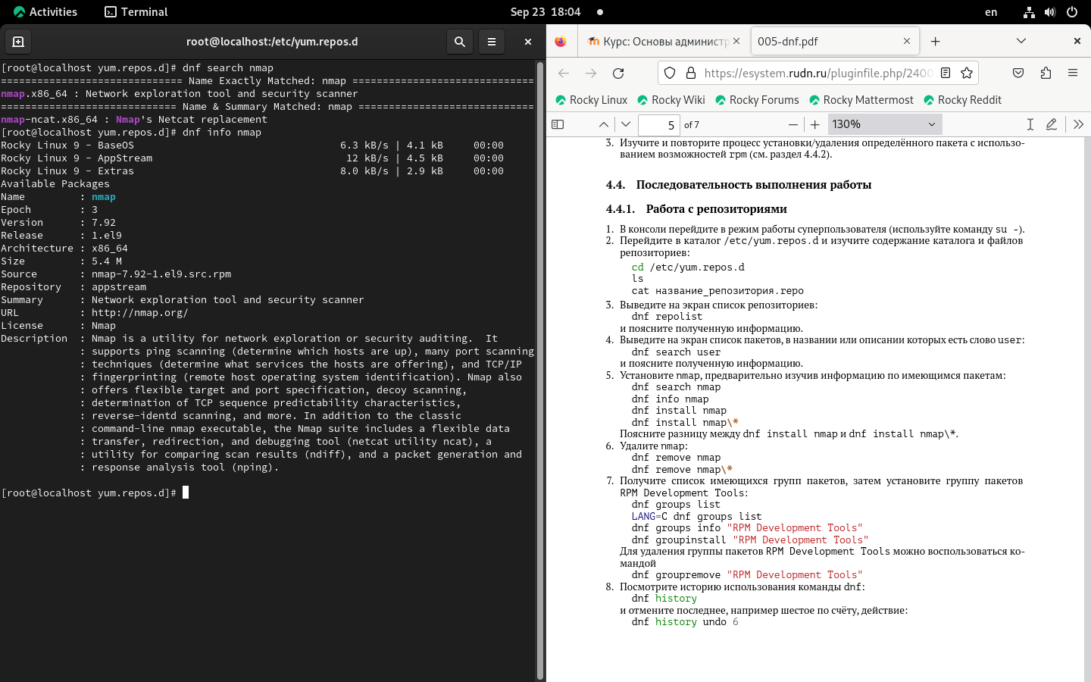

Рис. 7: dnf search nmap

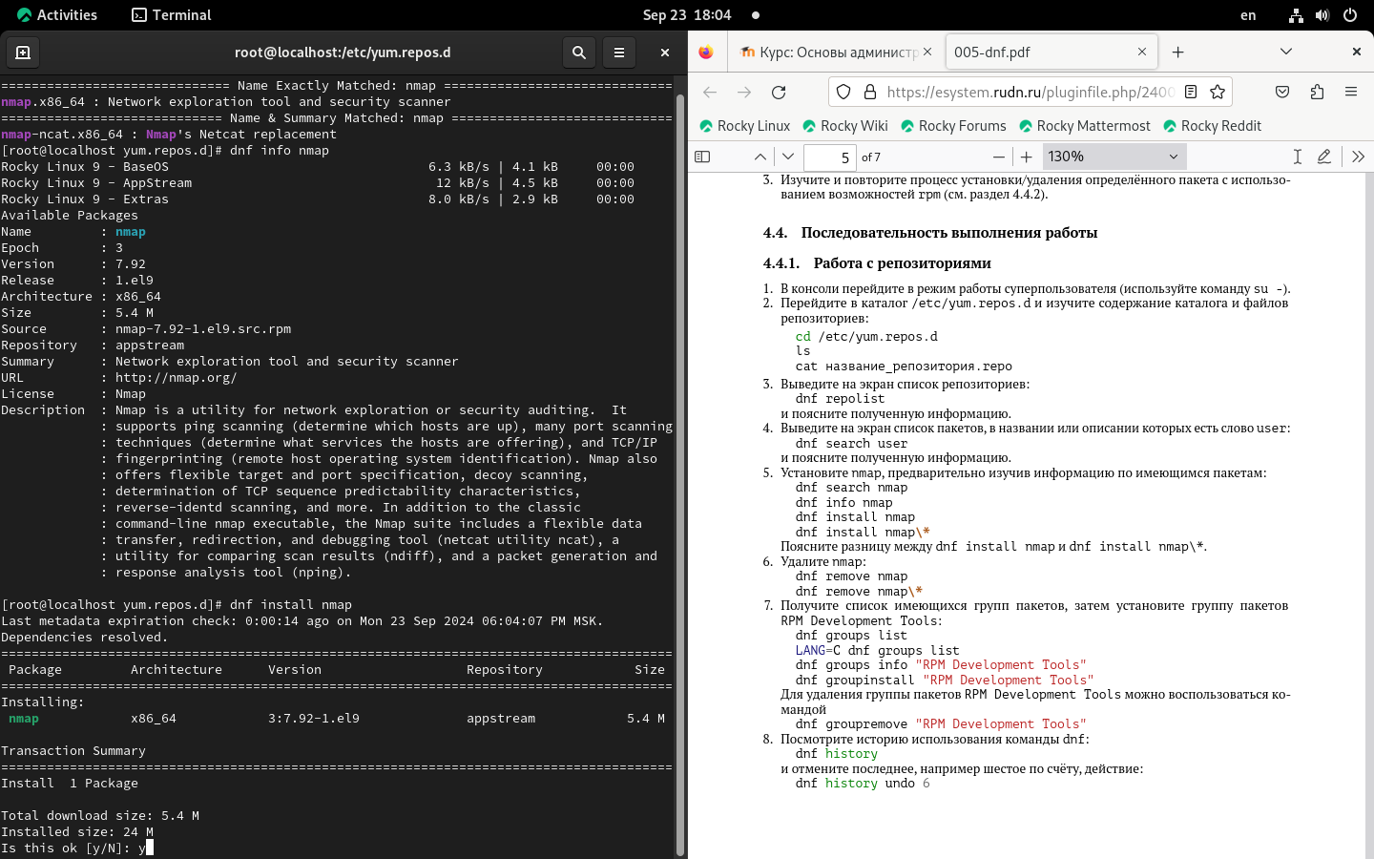

Рис. 8: dnf info nmap

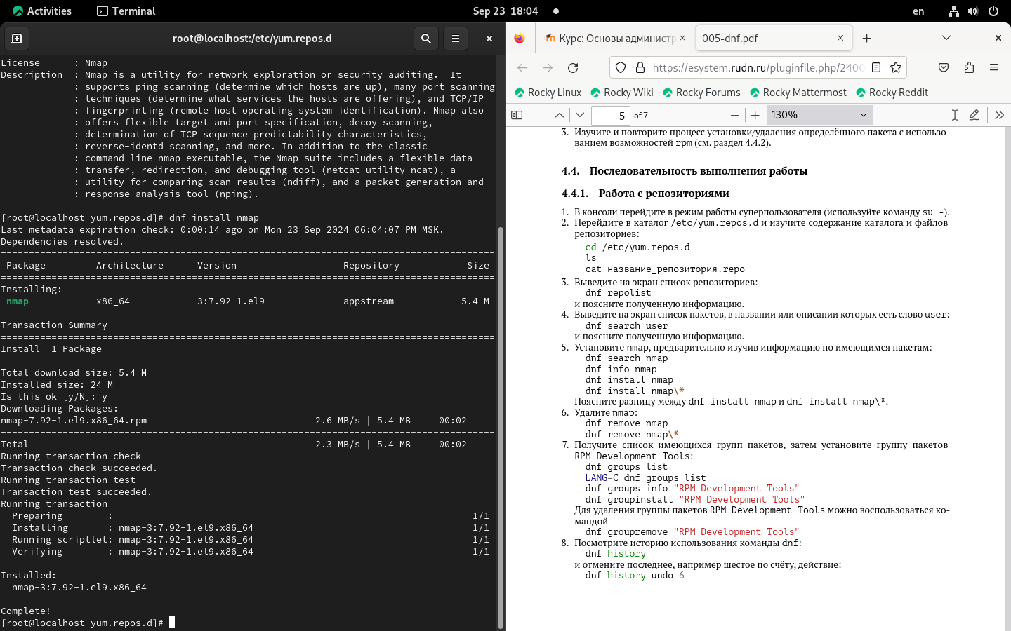

Рис. 9: dnf install nmap

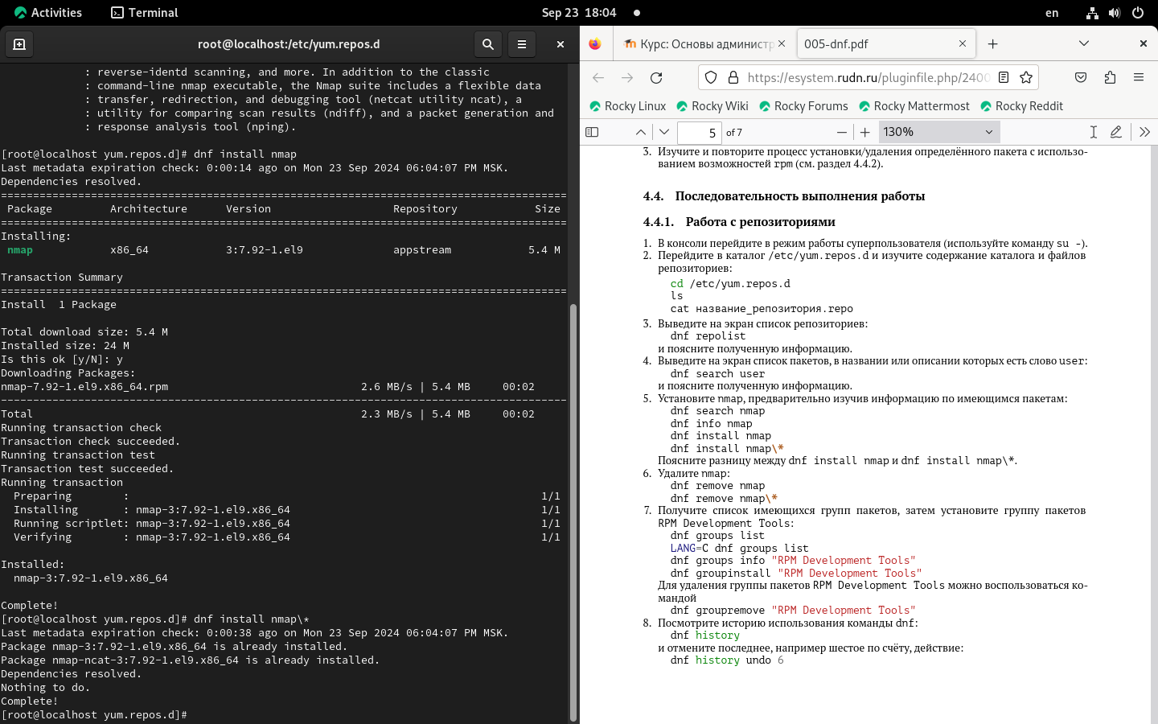

Рис. 10: dnf install nmap*

команды dnf install nmap* и dnf install nmap отличаются в чем, что первый устанавливает все пакеты у которых есть nmap в имени, а второй только тот пакет, которым называется nmap

Потом я удалил nmap ( от рис. 11 до 14 ).

dnf remove nmap  
 dnf remove nmap\*

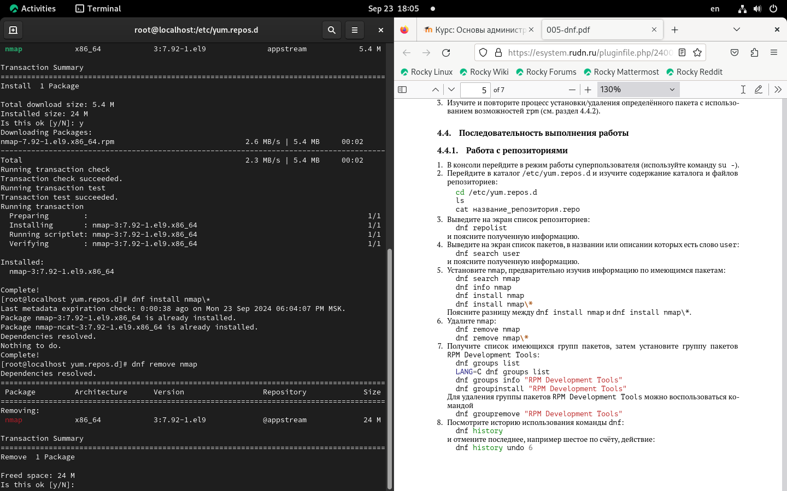

Рис. 11: удаление nmap

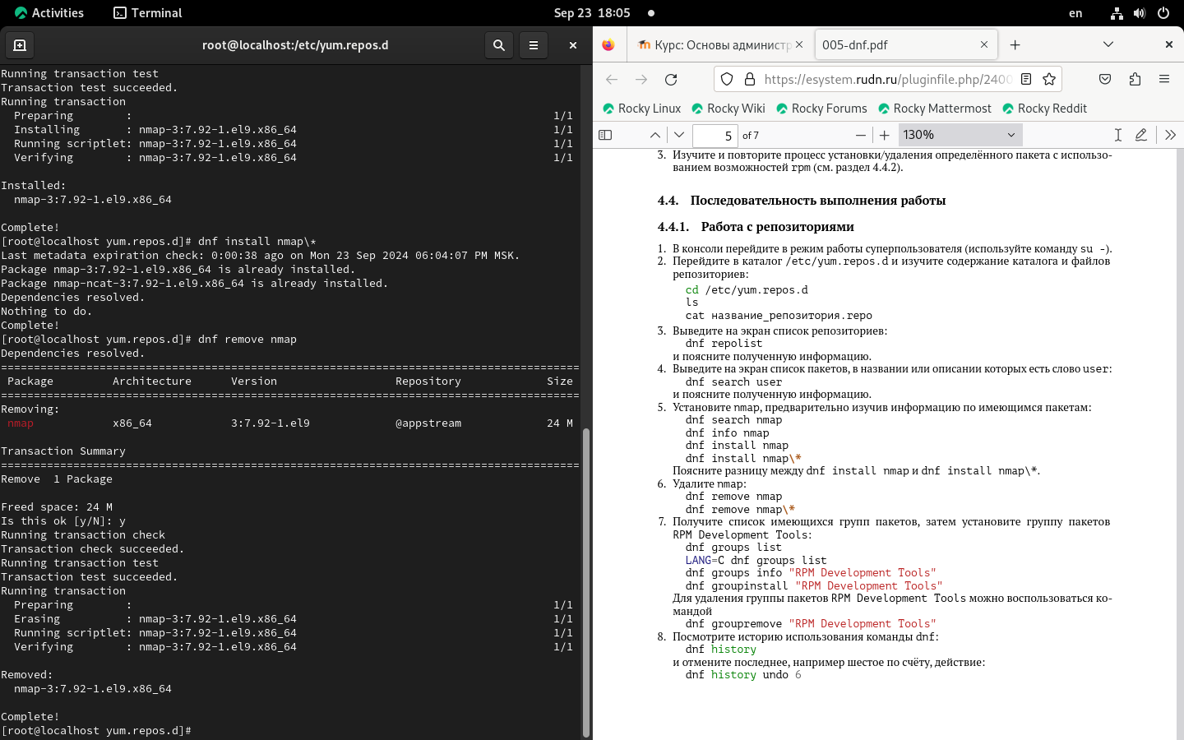

Рис. 12: удаление nmap

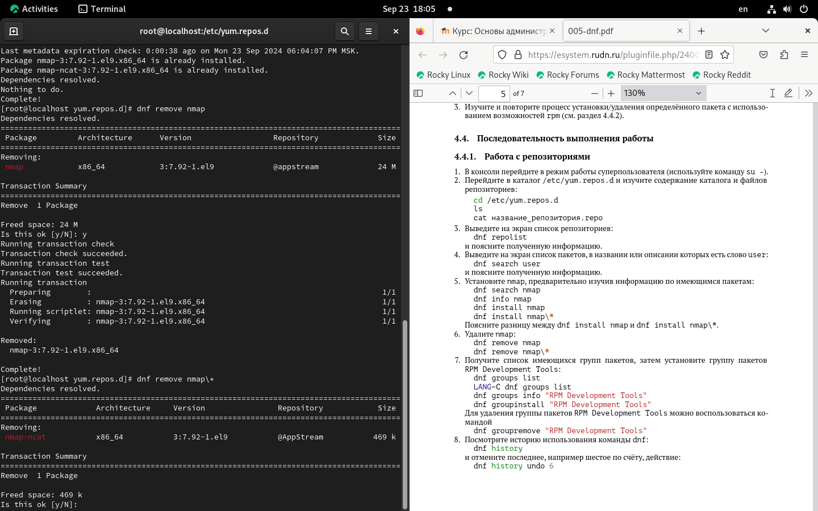

Рис. 13: удаление nmap

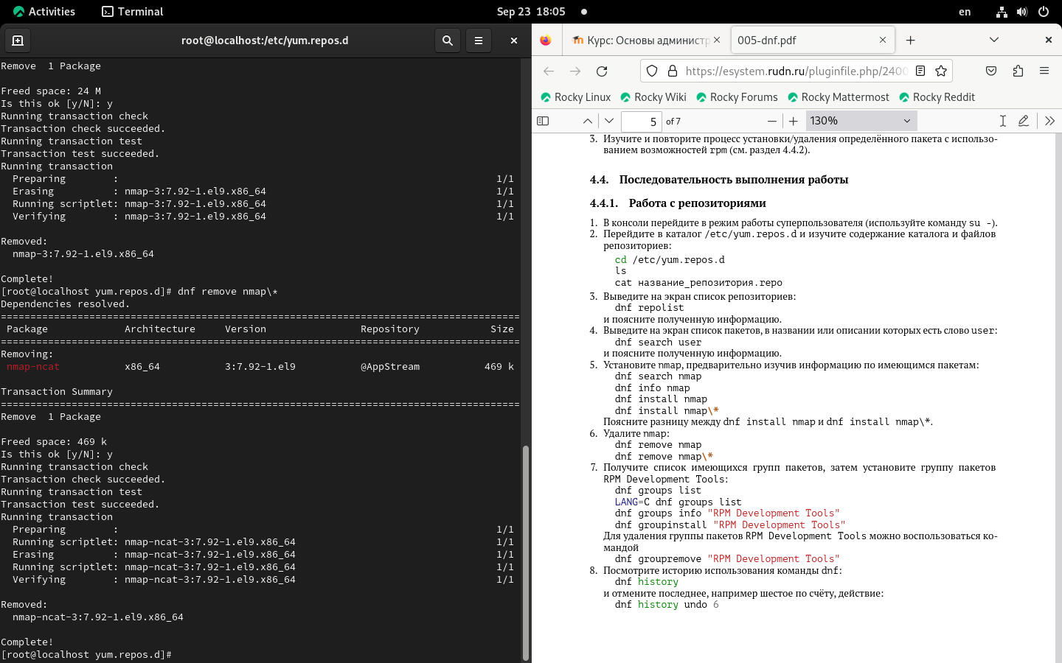

Рис. 14: удаление nmap

Потом я получил список имеющихся групп пакетов и установил группу пакетов RPM Development tools (от рис. 15 до рис. 19).

dnf groups list  
 LANG=C dnf groups list  
 dnf groups info "RPM Development Tools"  
 dnf groupinstall "RPM Development Tools"

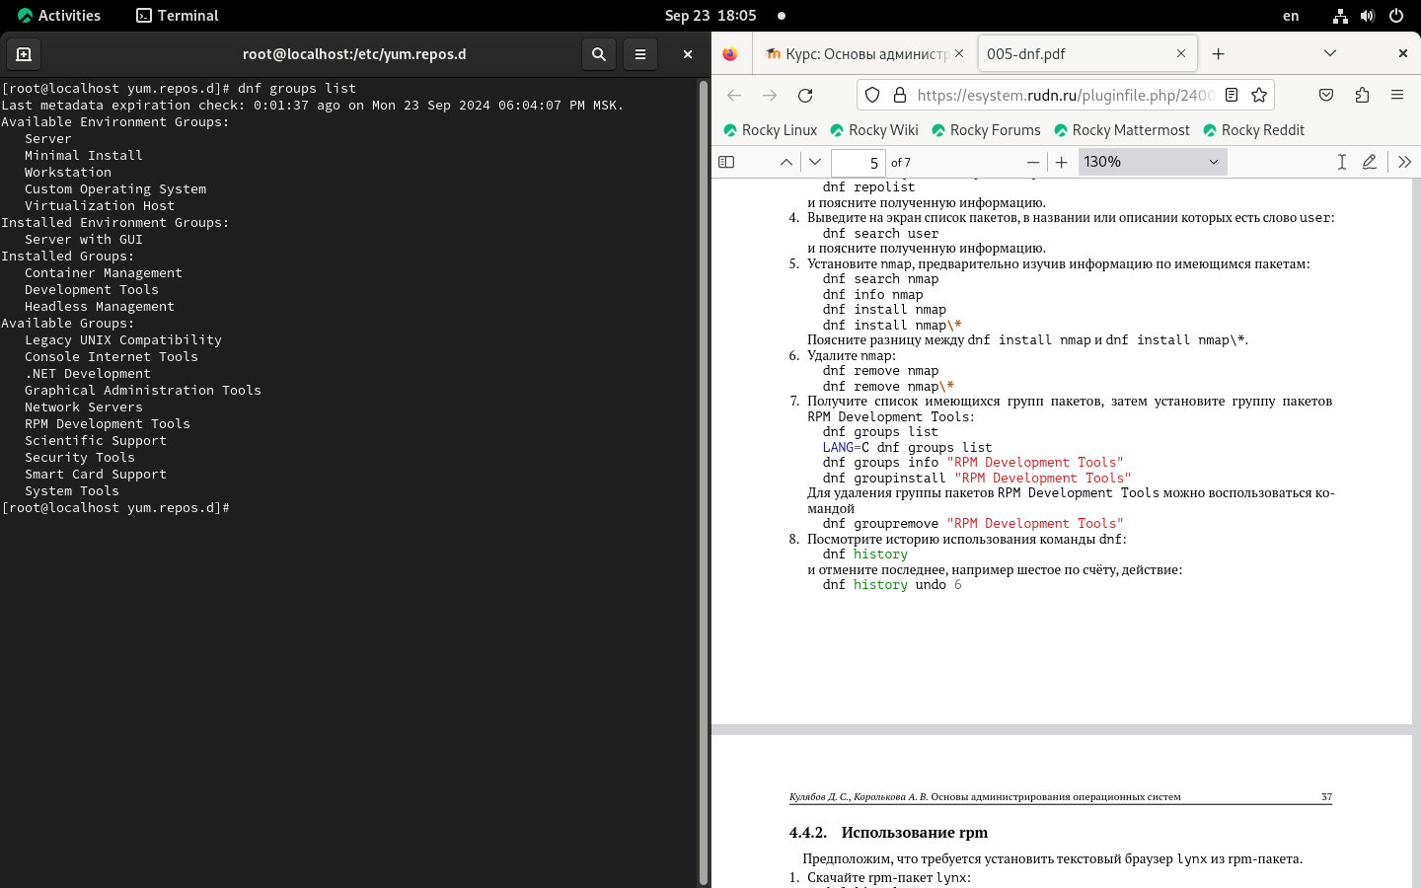

Рис. 15: dnf groups list

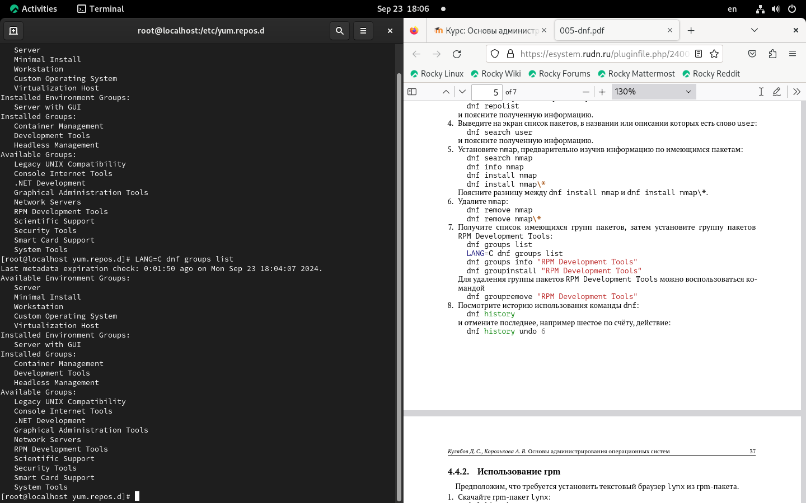

Рис. 16: LANG=C dnf groups list

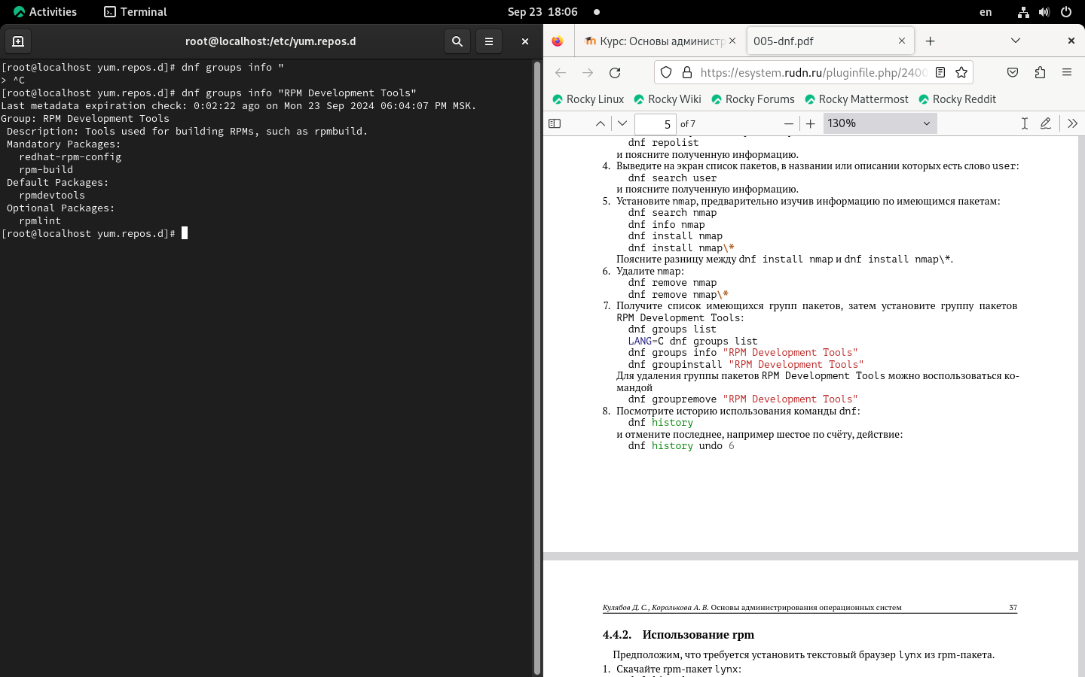

Рис. 17: dnf groups info “RPM Development Tools”

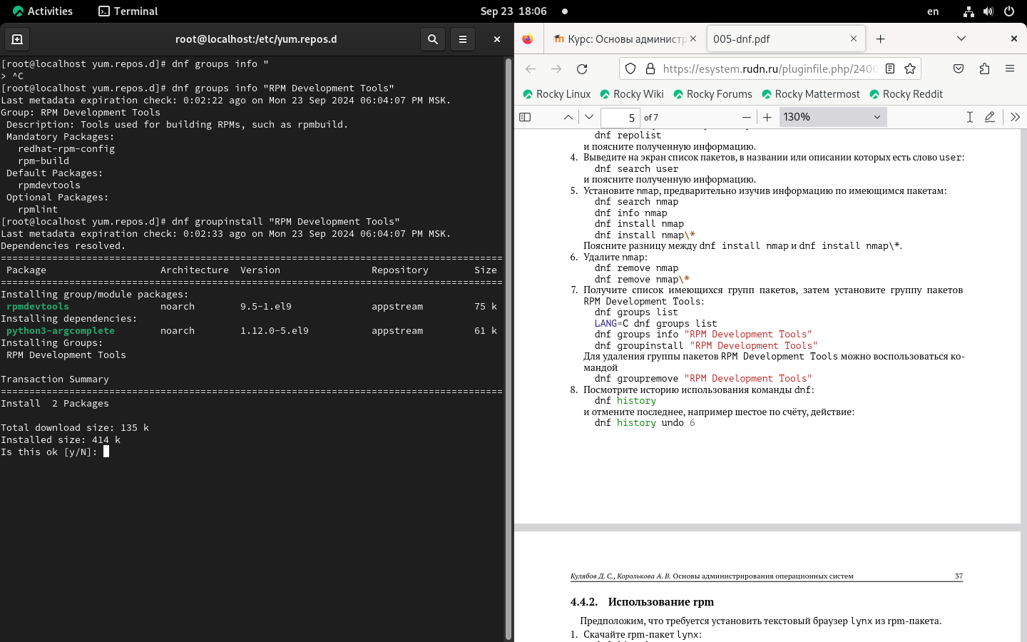

Рис. 18: dnf groupinstall “RPM Development Tools”

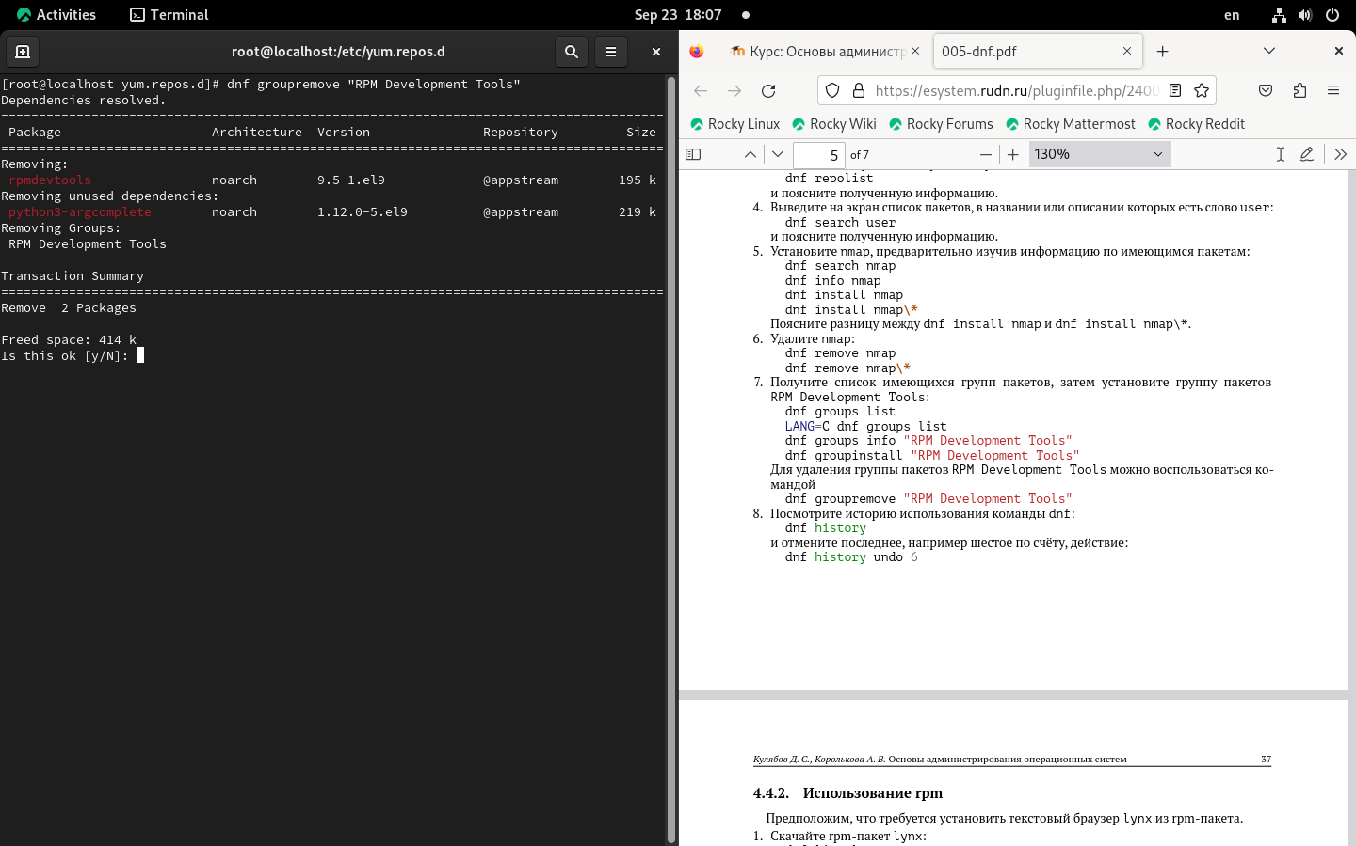

Рис. 19: подтверждение установки

Потом я удалил RPM Developments Tools (рис. 20).

dnf groupremove "RPM Development Tools"

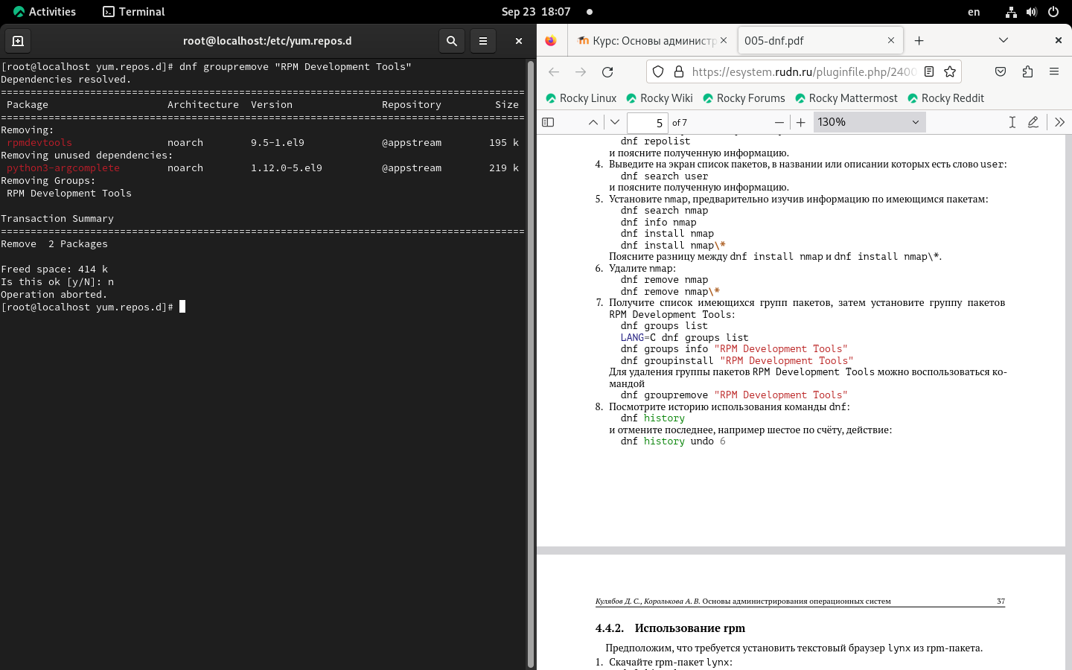

Рис. 20: удаление RPM Developments Tools

Потом я смотрел историю команд (рис. 21).

dnf history

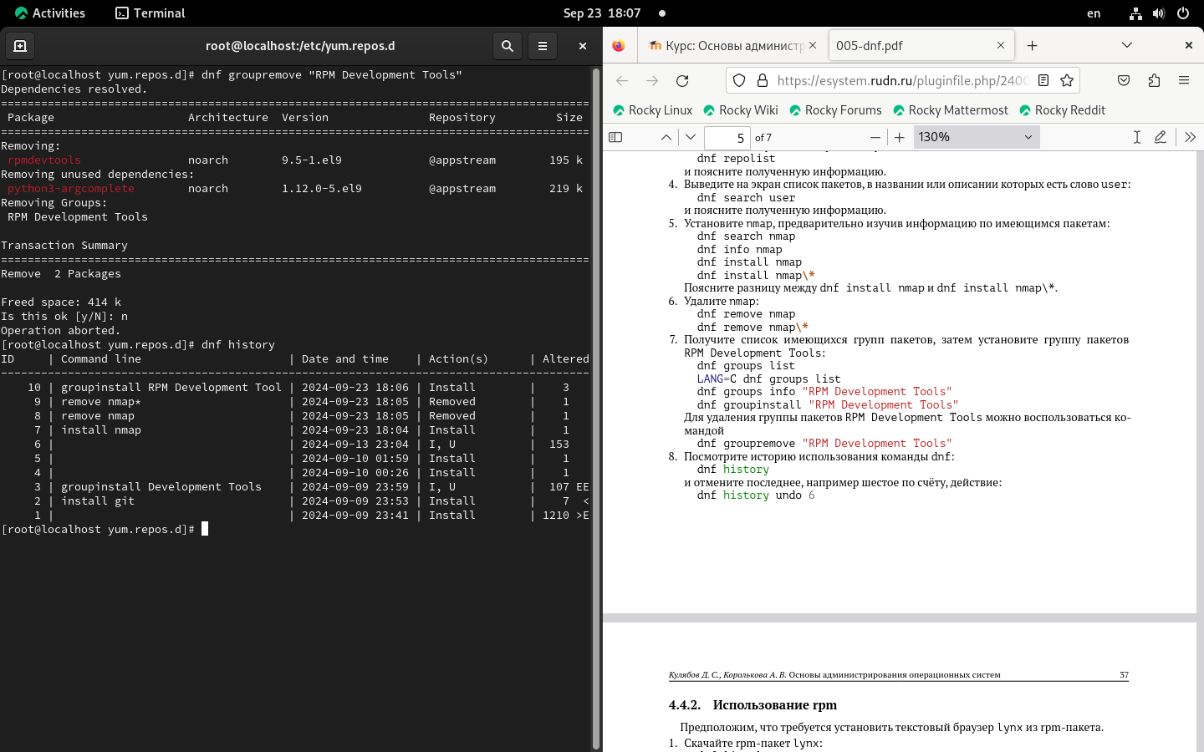

Рис. 21: история команд

Затем выполнил следующую команду (рис. 22).

dnf history undo 6

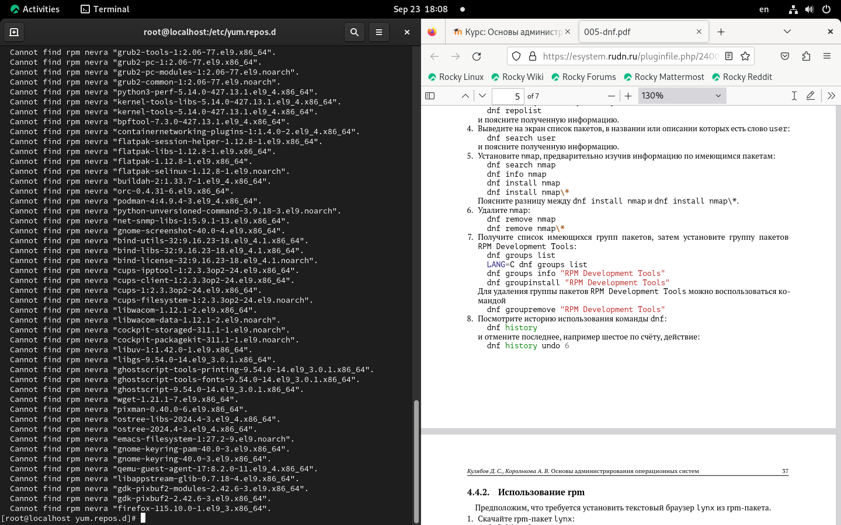

Рис. 22: undo

Потом я установил текстовый браузер lynx (рис. 23 - рис. 25).

dnf list lynx  
 dnf install lynx --downloadonly

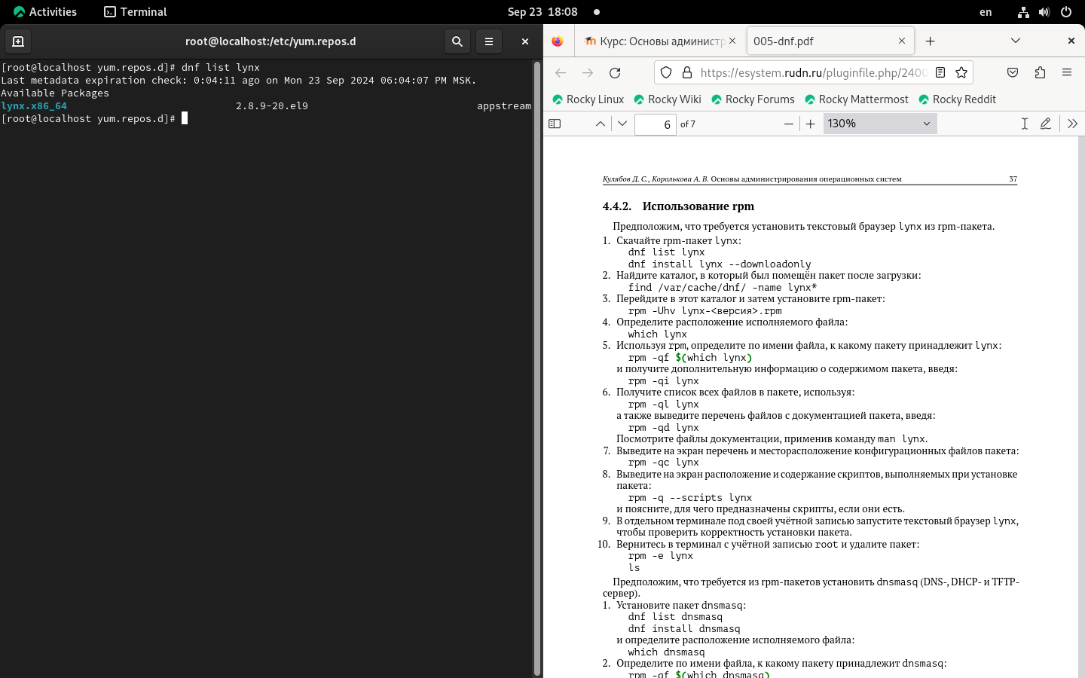

Рис. 23: поиск пакета

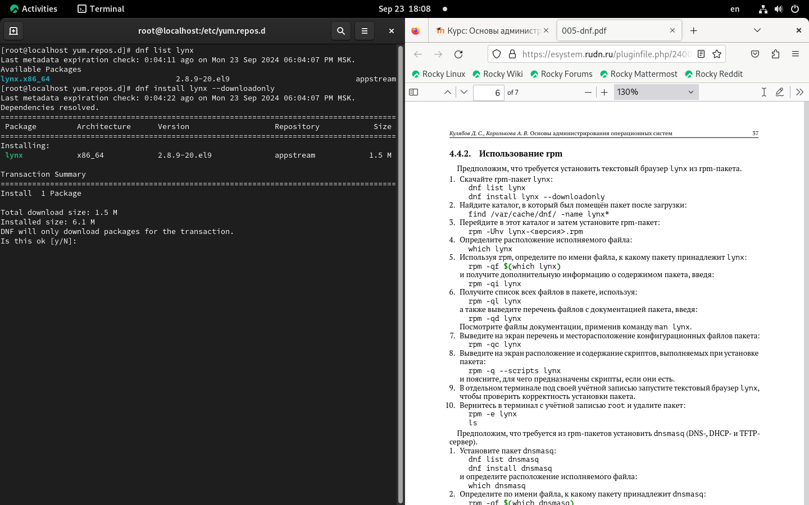

Рис. 24: загрузка lynx

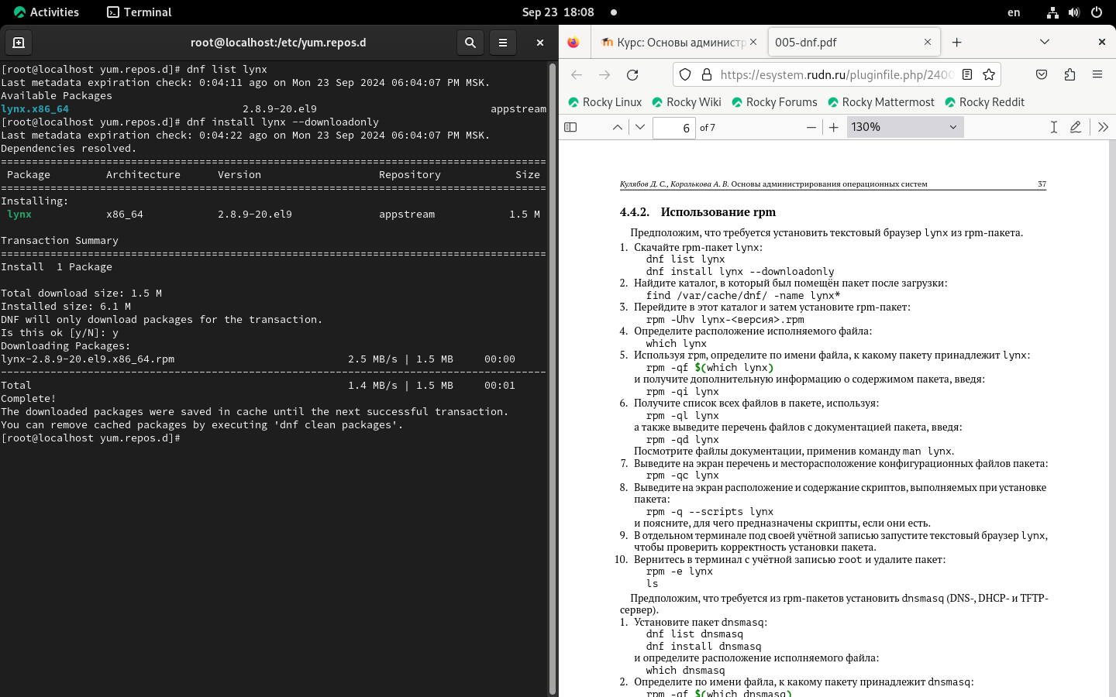

Рис. 25: подтверждение загрузки

Потом я искал загруженный пакет (рис. 26).

find /var/cache/dnf/ -name lynx*

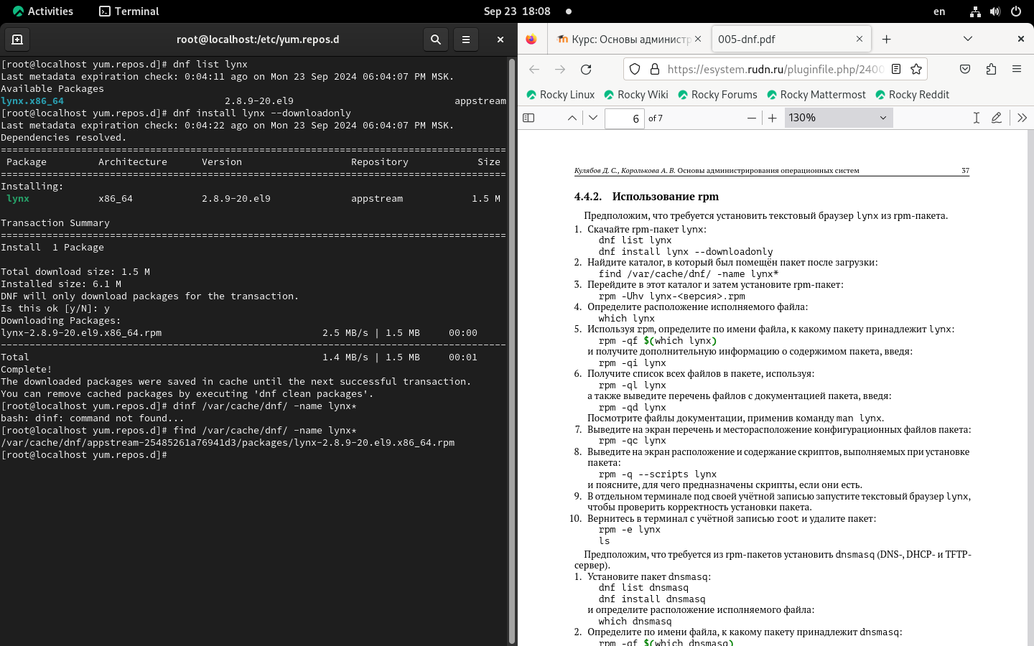

Рис. 26: поиск пакета

Затем я установил пакет lynx (рис. 27).

rpm -Uhv lynx-2.8.9-20.el9.x86_64.rpm

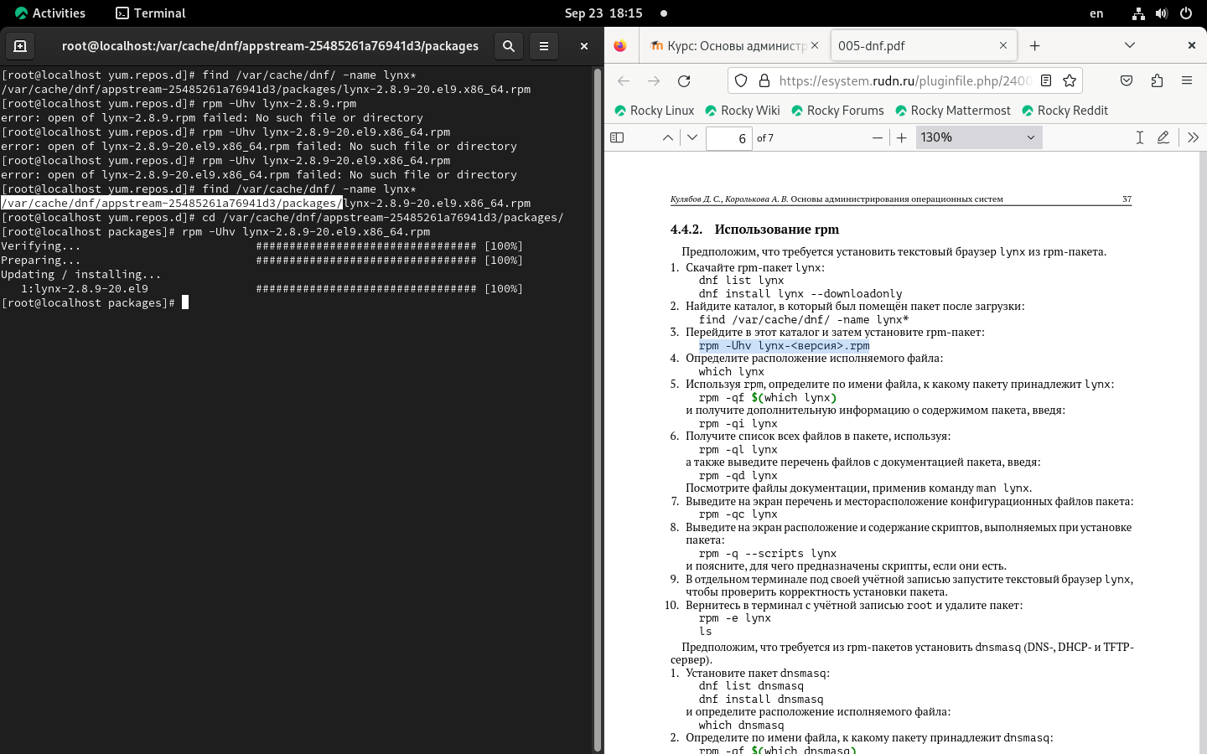

Рис. 27: установление пакета

Потом я определил расположение исполняемого файла lynx (рис. 28).

which lynx

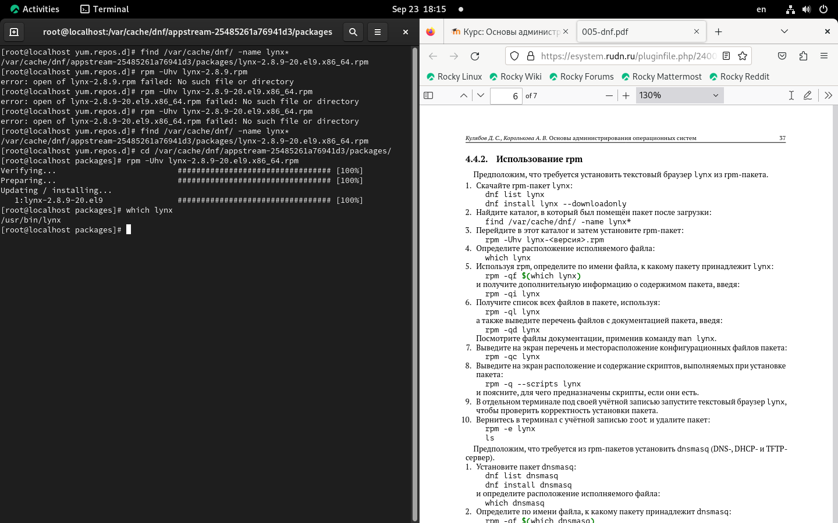

Рис. 28: расположение исполняемого файла

Потом я определил по имени файла, к какому пакету принадлежит lynx (рис. 29).

rpm -qf $(which lynx)

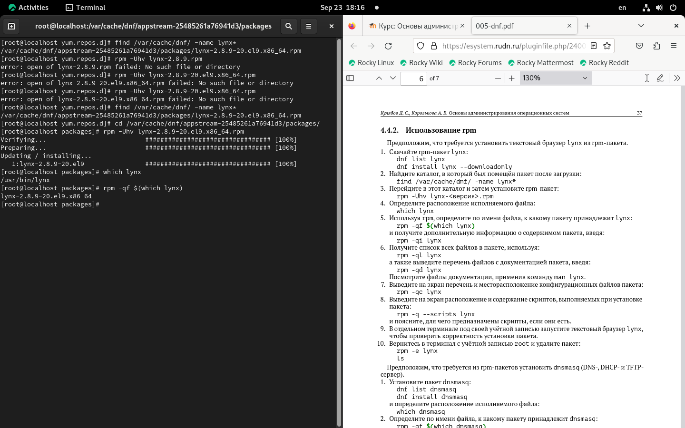

Рис. 29: lynx

и чтобы смотрет дополнительную информацию (рис. 30) я введил команду :

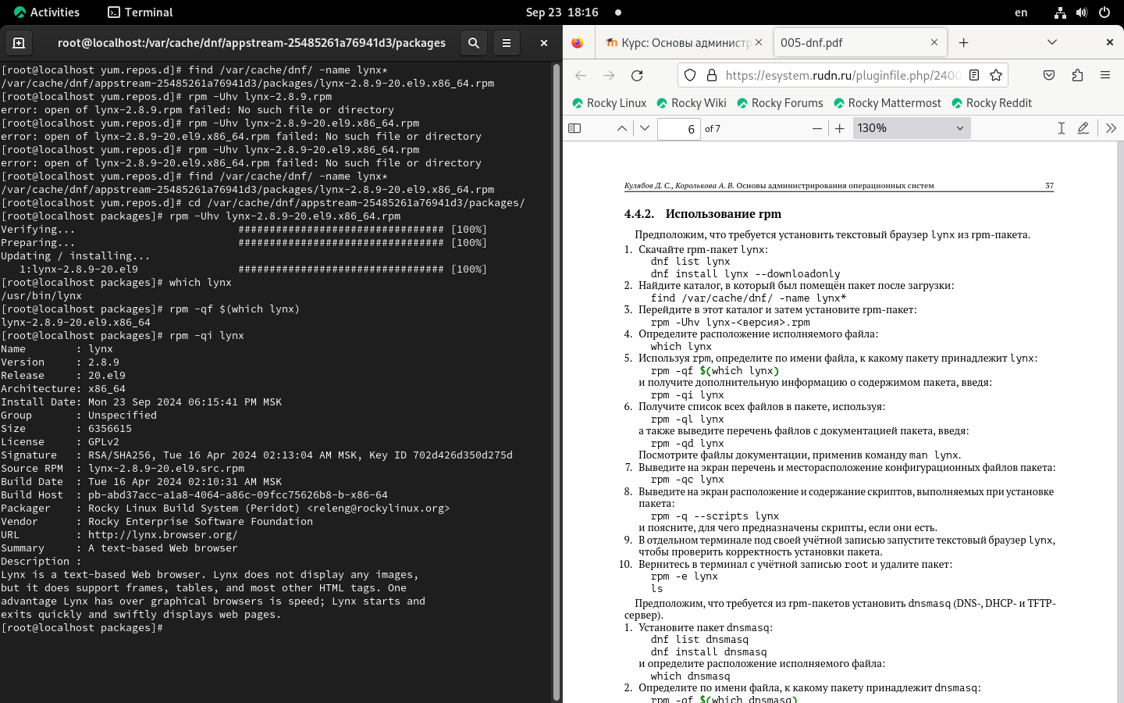

Рис. 30: дополнительная информация

Потом чтобы получил список всех файлов в пакете я использовал опцию -ql (рис. 31).

rpm -ql lynx

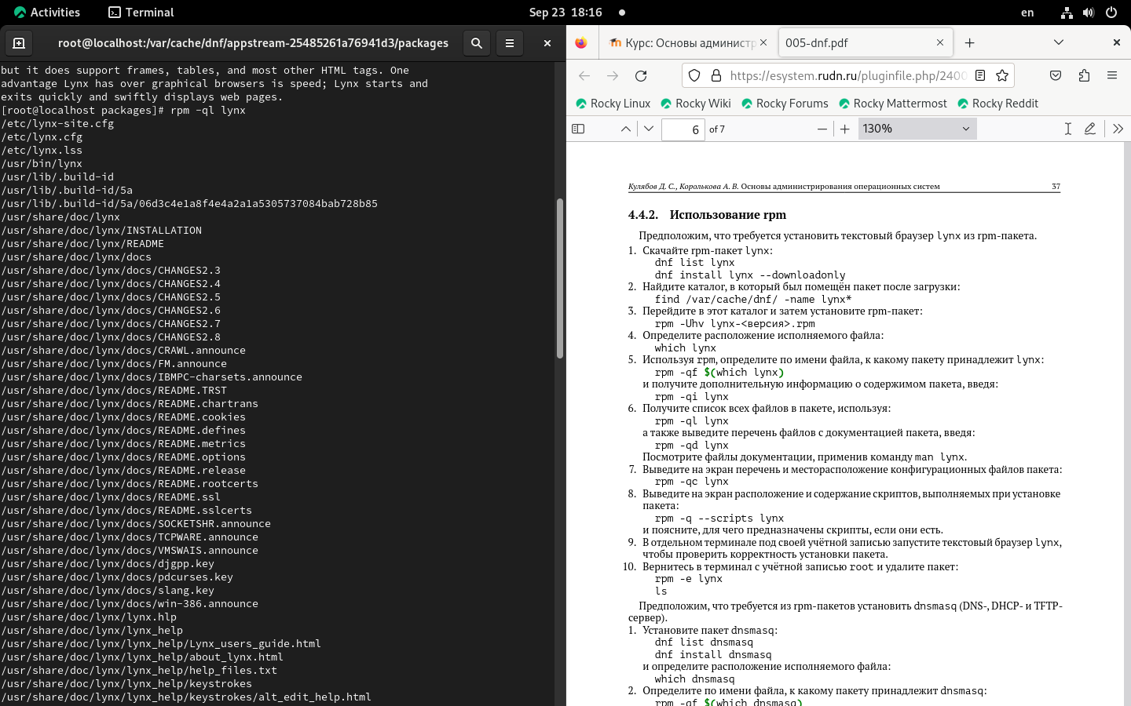

Рис. 31: список файлов пакета

Также я получил перечень файлов с документацей пакета с помощью опции -qd (рис. 32).

rpm -qd lynx

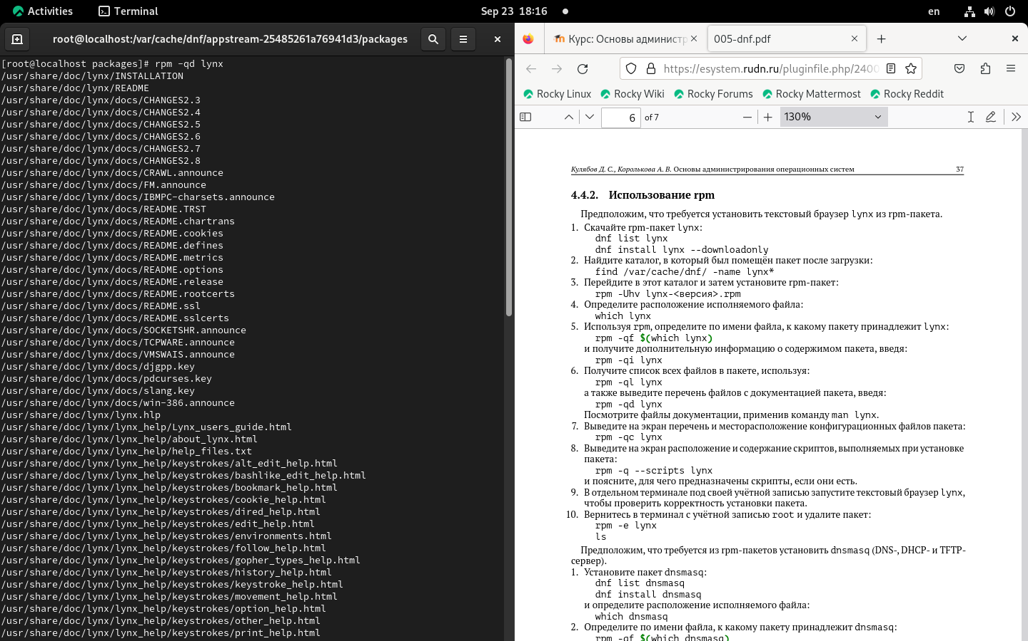

Рис. 32: документация пакета

Чтобы смотреть конфигурацию пакета я исползовал опцию -qc (рис. 33).

rpm -qc lynx

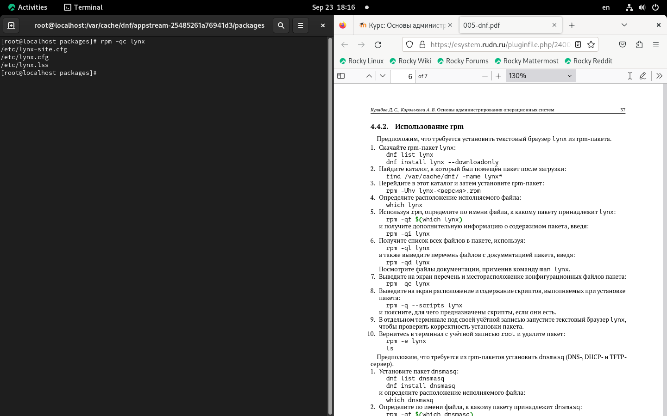

Рис. 33: конфигурация пакета

Потом я получил расположение и содержание скриптов с помощью опции -q –scripts (рис. 34).

rpm -q --scripts lynx

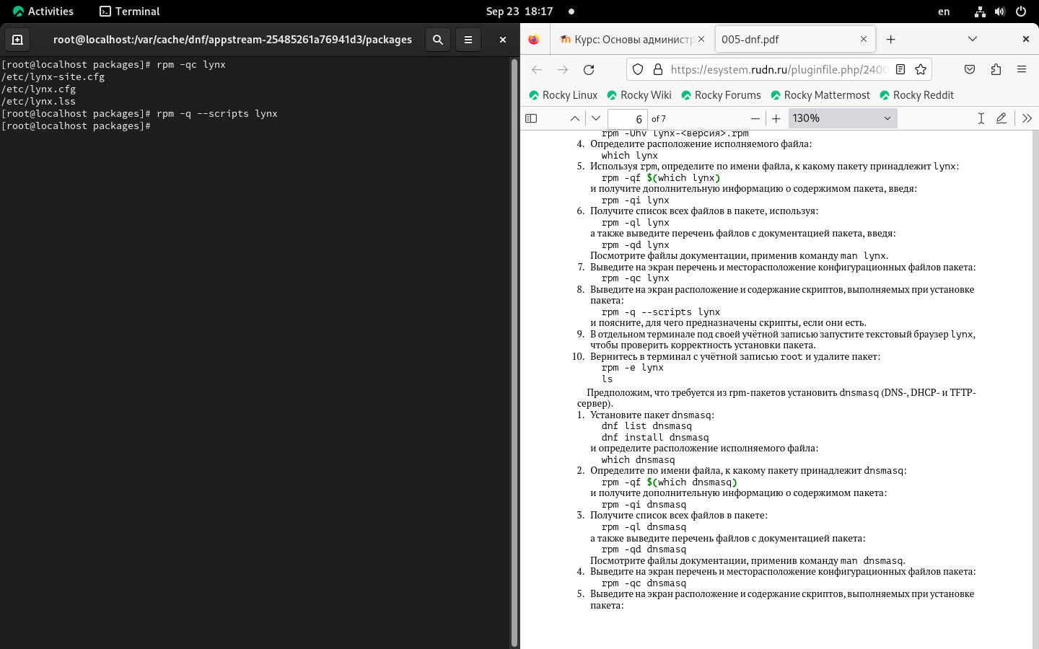

Рис. 34: скрипты пакета

в моем случае не былы скрипты

Потом я открыл другой терминал и запускал lynx (рис. 35).

lynx

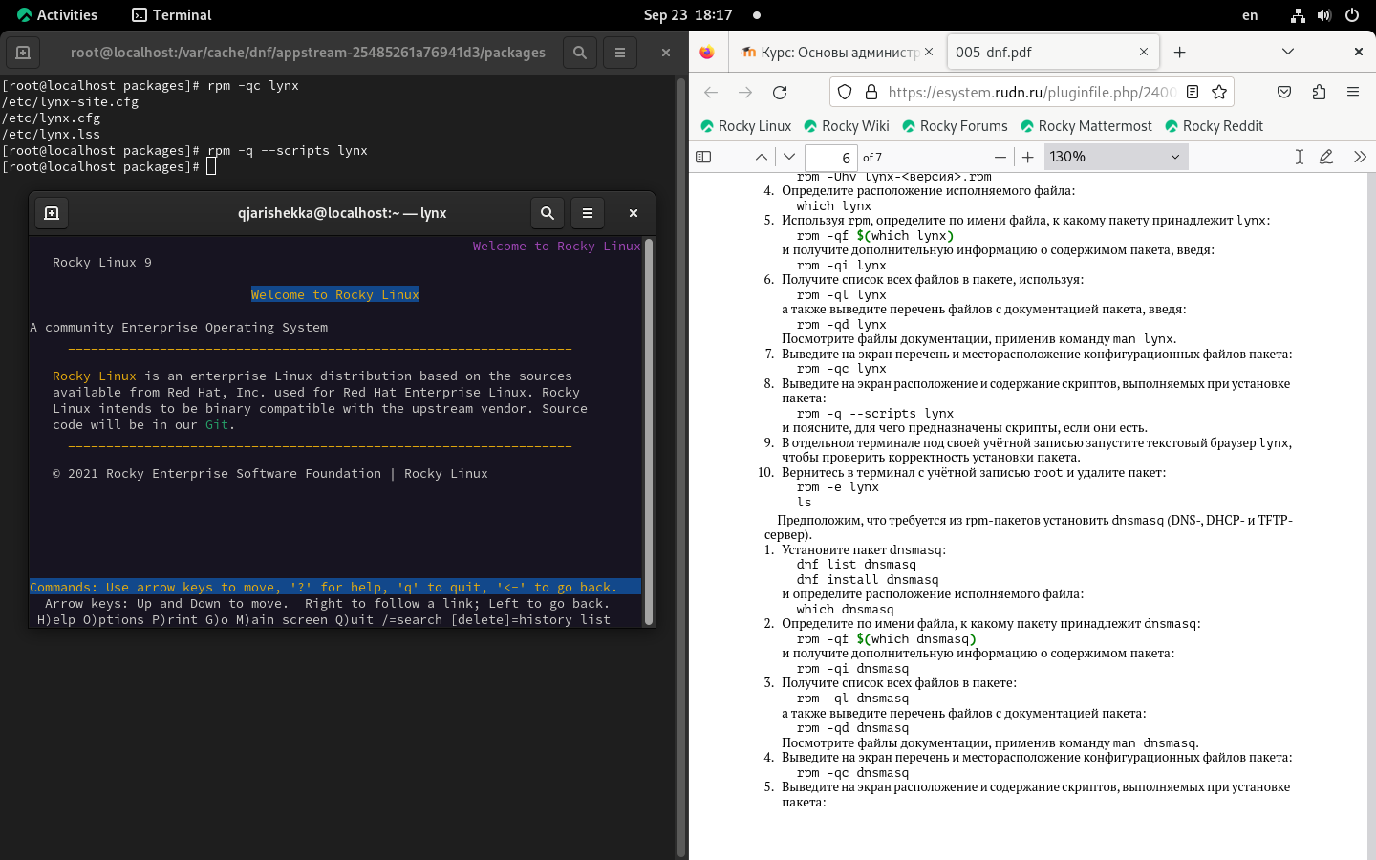

Рис. 35: запуск lynx

Потом я вернулся в предыдующий терминал и удалил lynx (рис. 36).

rpm -e lynx  
 ls

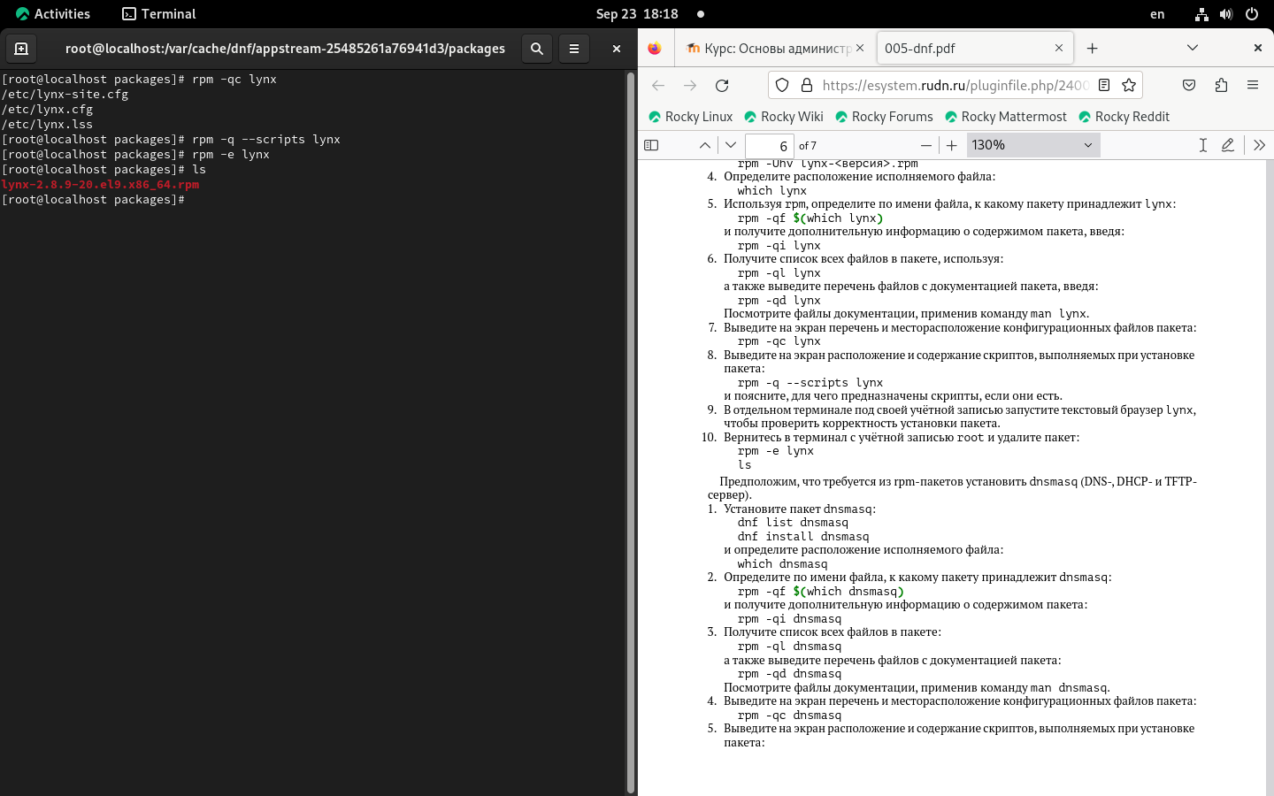

Рис. 36: удаление lynx

Потом я начал установить пакет dnsmasq. для этого я выполнил 2 команду (рис. 37).

dnf list dnsmasq  
 dnf install dnsmasq

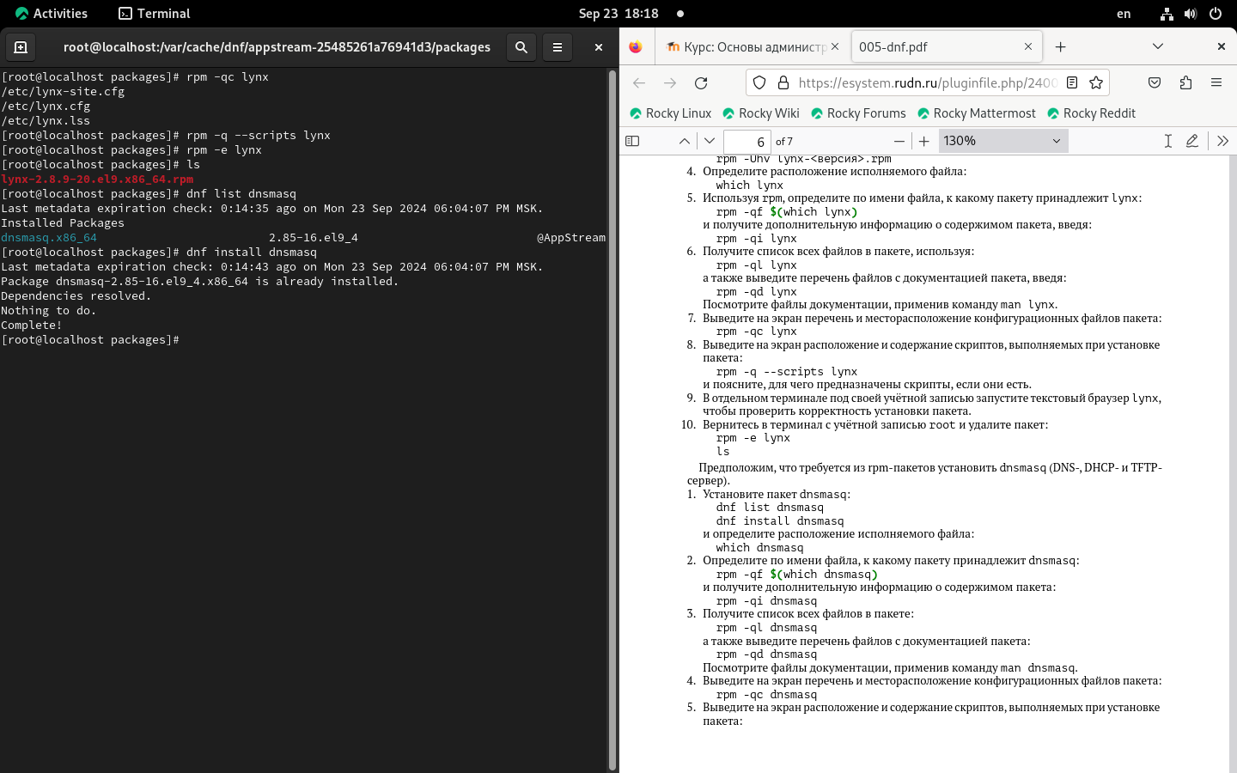

Рис. 37: установка пакета

Потом я определил расположение пакета (рис. 38).

which dnsmasq

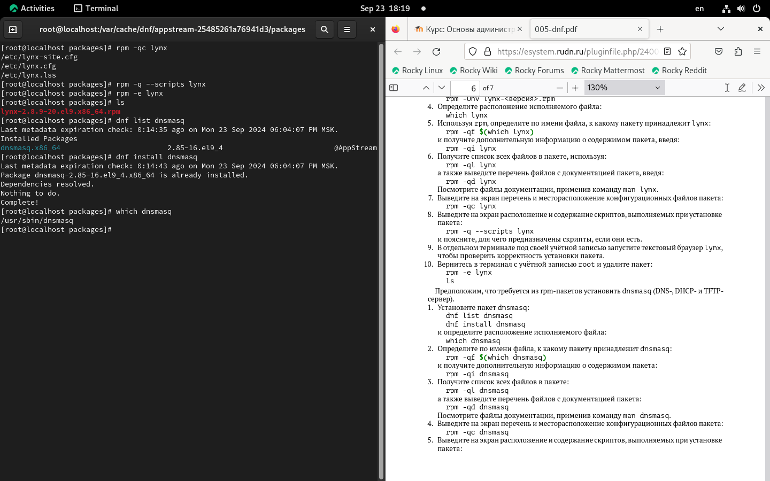

Рис. 38: расположение пакета

Потом я опеределил к какому пакету принадлежит dnsmasq (рис. 39).

rpm -qf $(which dnsmasq)

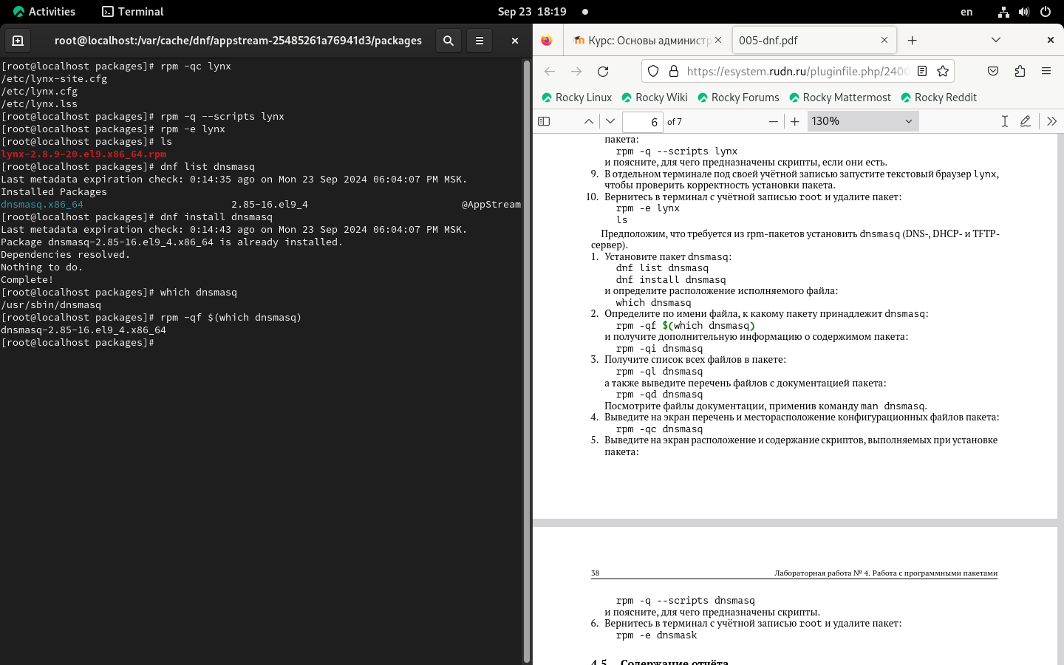

Рис. 39: dnsmasq

Дальше я получил дополнительную информацию (рис. 40).

rpm -qi dnsmasq

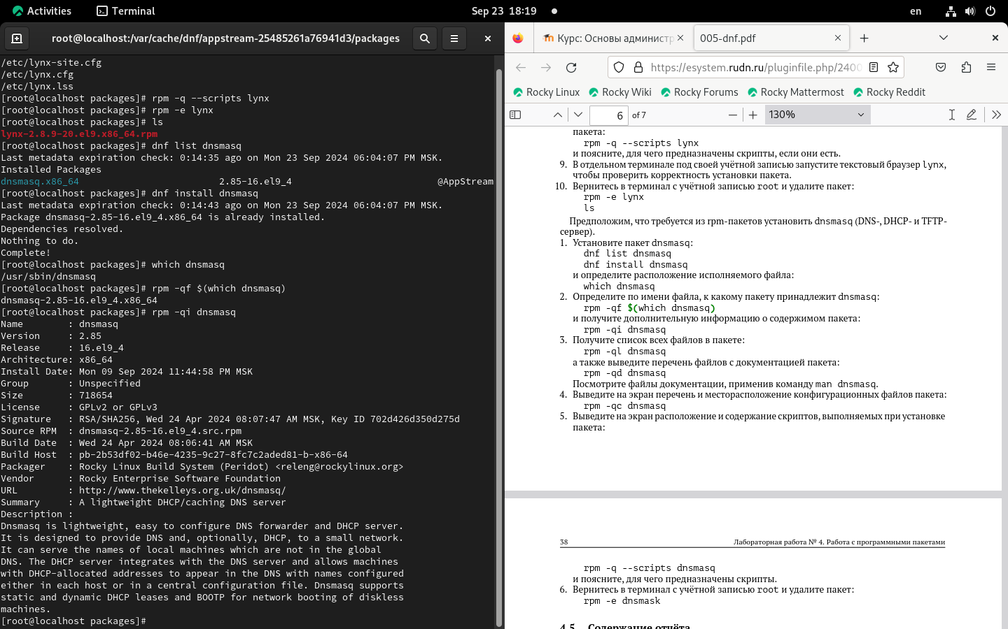

Рис. 40: информация пакета

Потом я получил список всех файлов в пакете (рис. 41).

rpm -ql dnsmasq

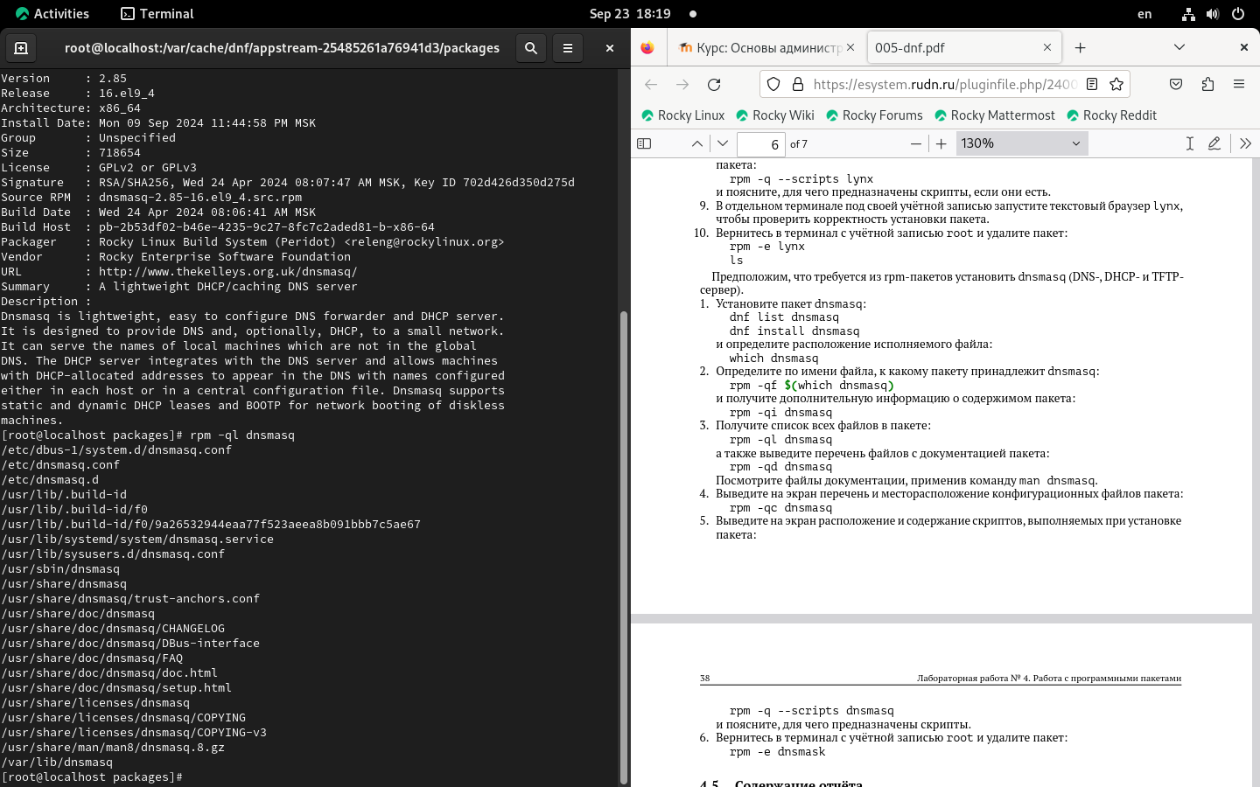

Рис. 41: список файлов

и также я получил перечень файлов с документацией пакета (рис. 42).

rpm -qd dnsmasq

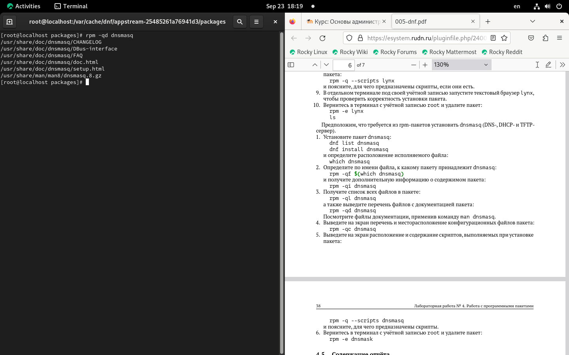

Рис. 42: перечень файлов с документацией

Потом я смотрел перечень и месторасположение конфигурационных файлов пакета (рис. 43).

rpm -qc dnsmasq

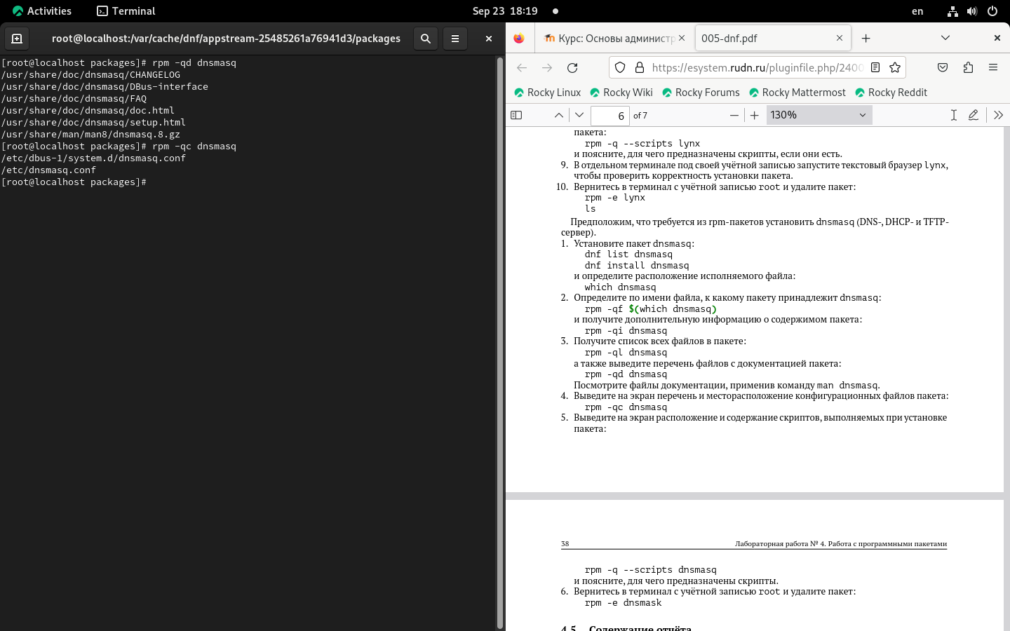

Рис. 43: месторасположение конфигурационных файлов пакета

Дальше я определил расположение и содержание скриптов пакета (рис. 44).

rpm -q --scripts dnsmasq

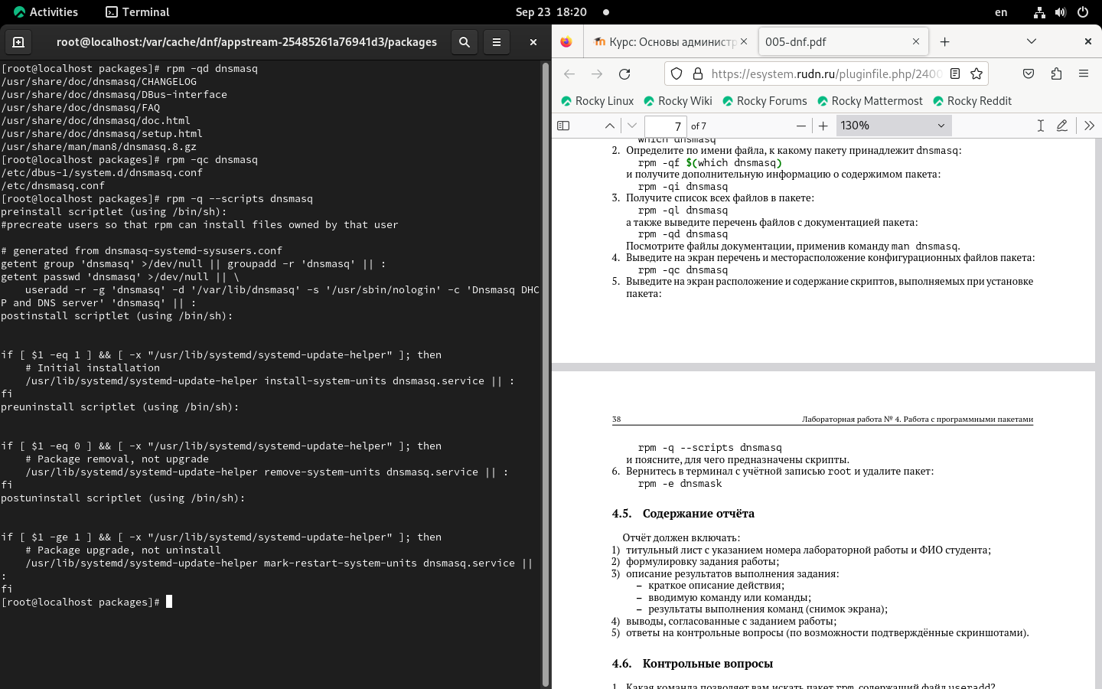

Рис. 44: расположение скриптов

Они используются чтобы установить дополнительные пакеты при определенных случаях

Дальше я удалил пакет (рис. 45).

rpm -e dnsmask

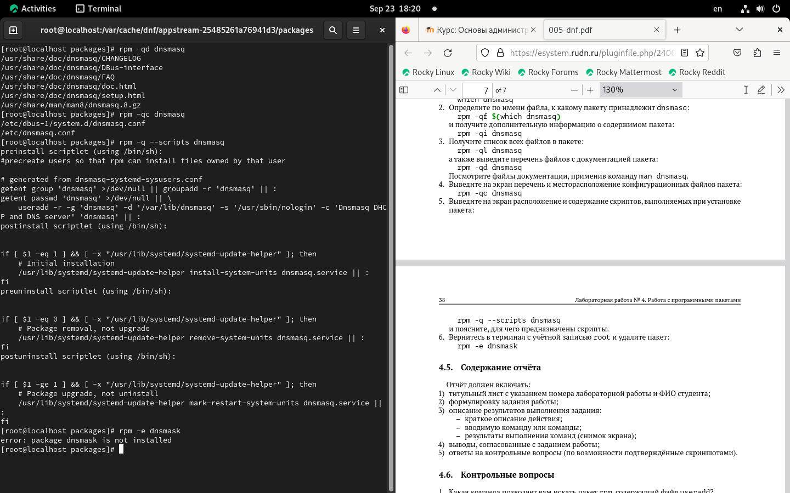

Рис. 45: удаление пакета

Контрольные вопросы

1. Какая команда позволяет вам искать пакет rpm, содержащий файл useradd?
2. Какие команды вам нужно использовать, чтобы показать имя группы dnf, которая содержит инструменты безопасности и показывает, что находится в этой группе?
3. Какая команда позволяет вам установить rpm, который вы загрузили из Интернета и который не находится в репозиториях?
4. Вы хотите убедиться, что пакет rpm, который вы загрузили, не содержит никакого опасного кода сценария. Какая команда позволяет это сделать?
5. Какая команда показывает всю документацию в rpm?
6. Какая команда показывает, какому пакету rpm принадлежит файл? При ответах на контрольные вопросы рекомендуется ознакомиться с информацией из [1—4].

# 5 Выводы

В этой лабораторной работе я изучал работу с программными пакетами и менеджерами пакетов, я смотрел функцию утилита dnf и их опции для загрузки установке и удаления пакетов и их соответственых скриптов.

# Список литературы

1. Таненбаум Э., Бос Х. Современные операционные системы. 4-е изд. СПб.: Питер, 2015. 1120 с.

2. Robbins A. Bash Pocket Reference. O’Reilly Media, 2016. 156 с.

3. Zarrelli G. Mastering Bash. Packt Publishing, 2017. 502 с.

4. Newham C. [Learning the bash Shell: Unix Shell Programming](http://www.amazon.com/Learning-bash-Shell-Programming-Nutshell/dp/0596009658). O’Reilly Media, 2005. 354 с.